MATERIA: Ingeniería de Software II

DOCENTE: Antonio Quiña, Ing. Mgs.

ESTUDIANTE: Cinthia Hernández

FECHA: 01 de febrero del 2018

# Descripción:

Desplegar una aplicación funcional con base de datos. Lenguaje, BDD y PaaS abiertos.

# Desarrollo:

Primero subimos nuestra aplicación en GitHub.

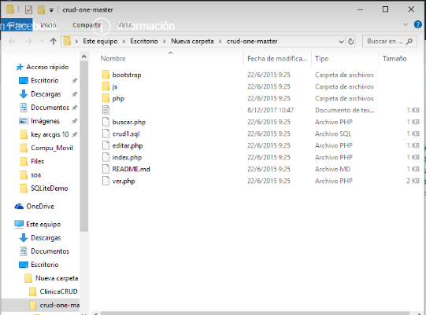

Hacemos un *git push origin master* para que nuestro proyecto se publique en el repositorio.

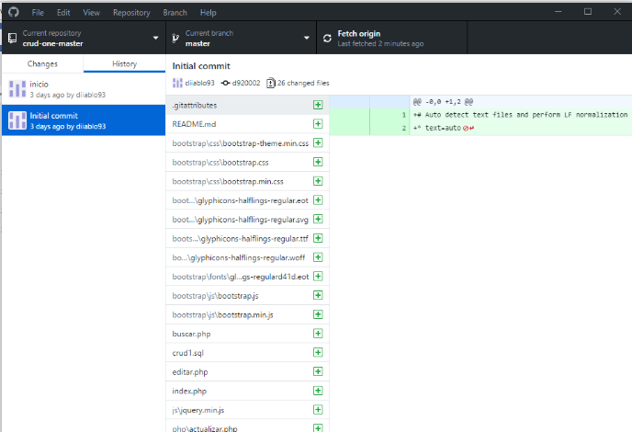

En nuestro repositorio nos queda de la siguiente manera:

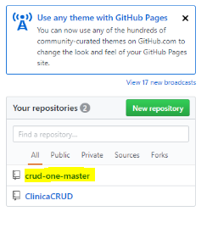

Cuando ya hayamos publicado la aplicación en HEROKU vamos a loguearnos y vamos a crear el repositorio donde va a estar almacenada la base de datos.

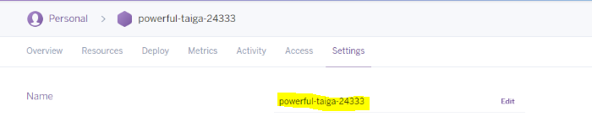

Podemos visualizar que se creo el lugar de alojamiento de nuestra base de datos, el país, y en que lenguaje de programación es:

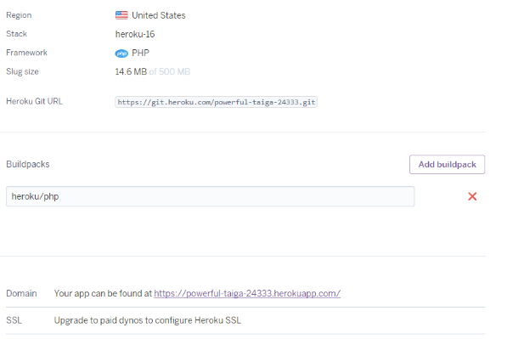

Cuando ya realizamos la conexión y publicamos en nuestro servidor tenemos la aplicación abierta y funcionando.

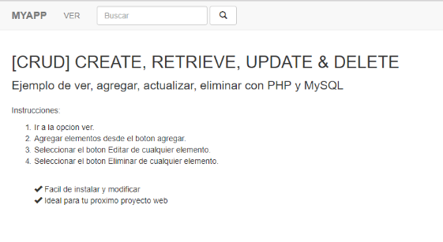

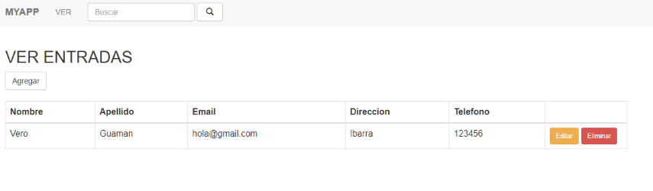

Enlace de acceso:

<https://powerful-taiga-24333.herokuapp.com/>